- 12月04号，我们学校参加了第十三届海珠区青少年校园足球联赛，我校足球队积极参与比赛
- 我校揭幕战的对手是工艺美术学校，一场激烈的团体比赛即将拉开帷幕，我校的队员信心十足地上了赛场。瞧!我校的队员把球迅速地抢了过去，并踢向球门，在这危险的时刻，对方守门员纵身一跃抱住了球，他却重重地摔倒在地，瞬间，呐喊声和欢呼声响成一片。经过一小时的努力拼搏，结果是：我校以0:1的结局惜败于对手，
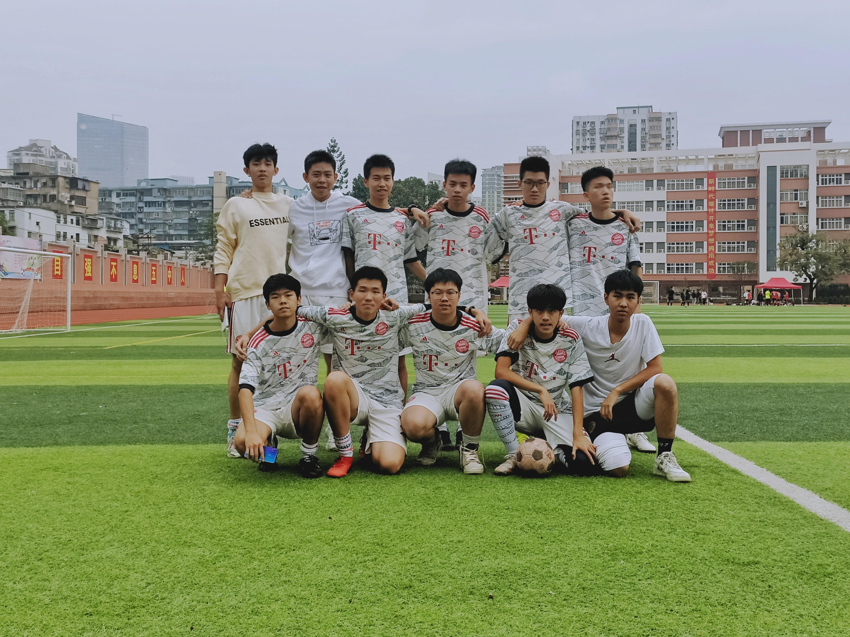
- 经过接近一个月的比赛，我校足球队从小组赛成功出线，并最终取得了第四的好成绩。
- 足球不但考验队员们的身体素质，更考验了队员们的团队精神，不仅足球需要团队合作，在生活的各各方面也需要团队合作精神。队员们站在自己的岗位上，向团队奉献。队员们在赛场上展现各自本领，努力拼搏，努力为团队争得荣誉，同样的道理，我们应在自己的岗位上，向这个社会的大团队，奉献出自己的一份力量。



